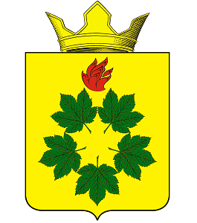
ПОСТАНОВЛЕНИЕ
ГЛАВЫ КЛЕНОВСКОГО СЕЛЬСКОГО ПОСЕЛЕНИЯ
ЖИРНОВСКОГО МУНИЦИПАЛЬНОГО РАЙОНА
ВОЛГОГРАДСКОЙ ОБЛАСТИ

____________________________________________________________________________

23 января 2020 г. № 4

«О внесении изменении в постановление администрации Кленовского сельского поселения Жирновского муниципального района Волгоградской области от 20.03. 2019 г. N 21 «Об утверждении административного регламента предоставления муниципальной услуги «Утверждение схемы расположения земельного участка на кадастровом плане территории в целях раздела земельного участка, находящегося в муниципальной собственности» ( в редакции постановления № 32 от 30 мая 2019)»

В соответствии с Федеральным законом от 23 июня 2014 г. N 171-ФЗ "О внесении изменений в Земельный кодекс Российской Федерации и отдельные законодательные акты Российской Федерации", Федеральным законом от 27.07.2010 № 210-ФЗ «Об организации предоставления государственных и муниципальных услуг», Уставом Кленовского сельского поселения Жирновского муниципального района Волгоградской области, администрация Кленовского сельского поселения Жирновского муниципального района Волгоградской области
ПОСТАНОВЛЯЕТ:
1.Внести в постановление администрации Кленовского сельского поселения Жирновского муниципального района Волгоградской области от 20.03. 2019 г. N 21 «Об утверждении административного регламента предоставления муниципальной услуги «Утверждение схемы расположения земельного участка на кадастровом плане территории в целях раздела земельного участка, находящегося в муниципальной собственности» ( в редакции постановления от № 32 от 30 мая 2019)»(далее- Административный регламент) следующие изменения:
1.1. Абзац семнадцатый пункта 2.5 Административного регламента исключить.
1.2.Из пункта 2.8.2. Раздела 2 Административного регламента подпункты 6-15 исключить.

2.Постановление вступает в силу со дня его обнародования в установленном порядке.

3.Контроль за исполнением данного постановления оставляю за собой.

Глава Кленовского
сельского поселения Д.М. Дулимов

